Le handball
Fiche prof A1 +
Thèmes | Le sport  Le handball
Compétences  Kompetenceområde | Communication orale - Mundtlig kommunikation  Savoir-faire – Færdighedsmål  Jouer au handball en français  Comprendre des consignes  Savoirs - Vidensmål  L’impératif
Communication écrite - Skriftlig kommunikation
Savoir-faire – Færdighedsmål
Décrire les vêtements de quelqu’un
Savoirs - Vidensmål
L’impératif
Culture et société - Kultur og samfund
Développer ses connaissances sur un sport apprécié en Europe
Découvrir l’équipe de France de handball masculine
Durée | TOTAL : 2 x 45 minutes

1. Le matériel
a. Quel ballon est utilisé au handball ?
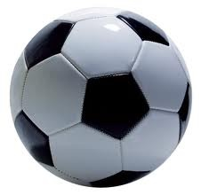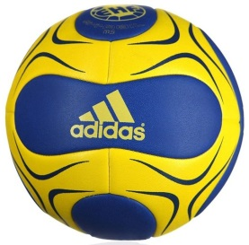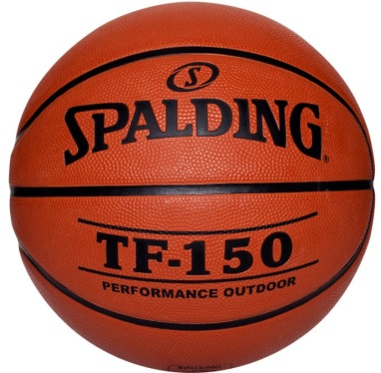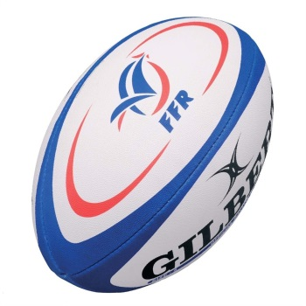
4.
3.
2.
1.

b. Quel but est utilisé au handball ?
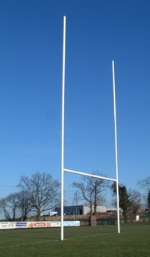
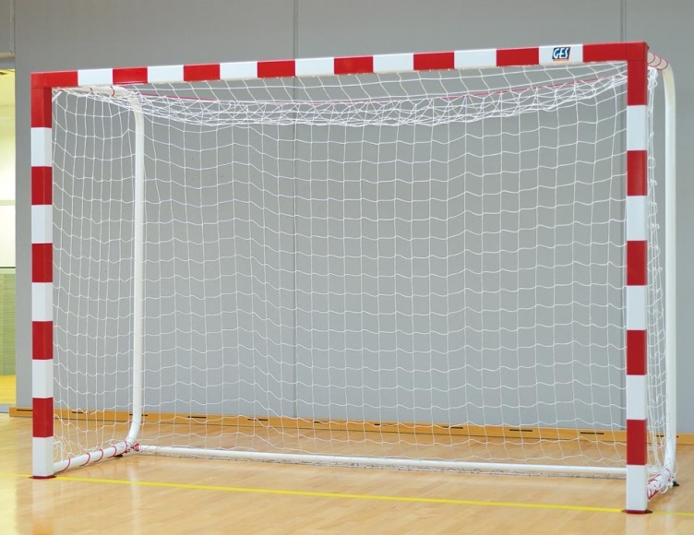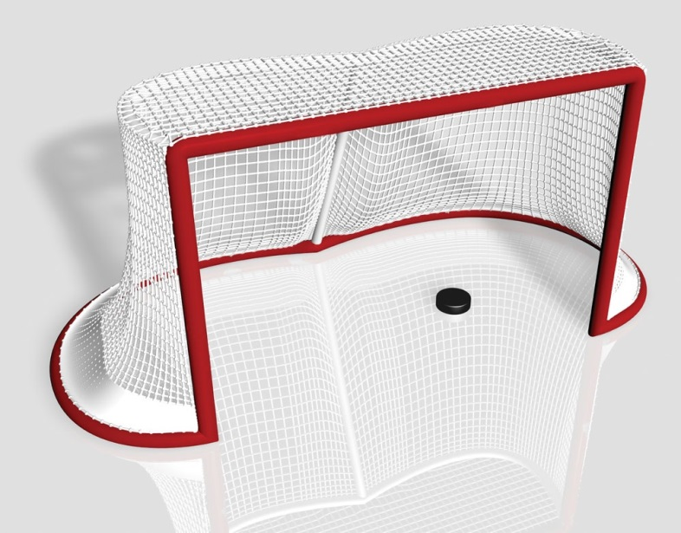
3.
2.
1.
2. Les joueurs
a. Combien est-ce qu’il y a de joueurs au handball ?
- 4 joueurs - 7 joueurs - 10 joueurs - 11 joueurs
3. L’équipe de France
a. Décris les vêtements de Jérôme Fernandez, le capitaine de l’équipe de France.
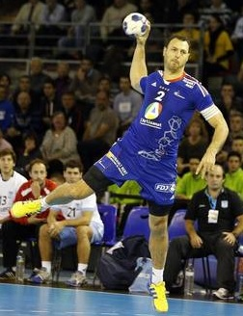
Jérôme Fernandez porte un tee-shirt bleu, un short bleu, des chaussettes blanches et des chaussures jaunes.
b. Regarde la photo
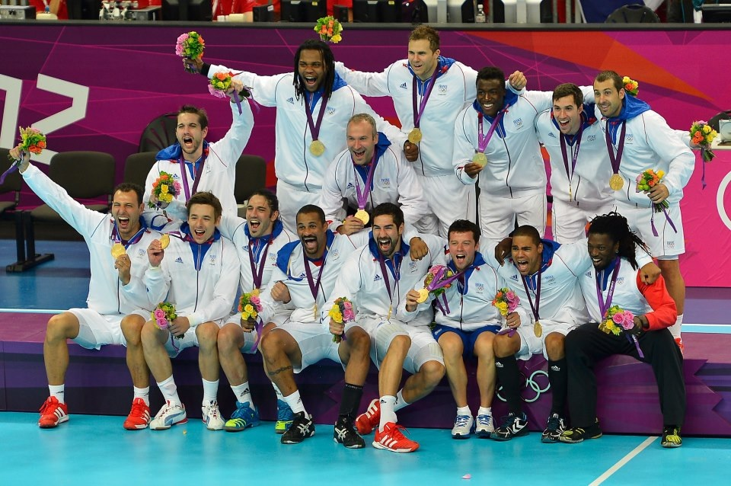
- Combien est-ce qu’il y a de personnes sur la photo ? Il y a 15 personnes.
- À ton avis, est-ce qu’ils sont tous joueurs ? Oui, ils sont tous joueurs. Dans une équipe, il y a toujours des remplaçants.
- À ton avis, pourquoi est-ce qu’ils sont contents ? À mon avis, ils sont contents car ils ont gagné un match ou un championnat.
2. Les actions au handball
a. Relie les deux colonnes
courir |  | 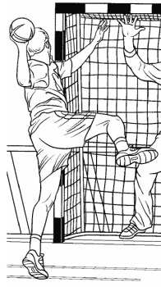
dribbler |  | 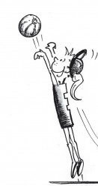
tirer au but |  | 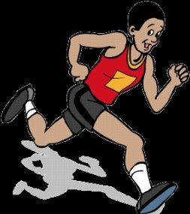
lancer le ballon |  | 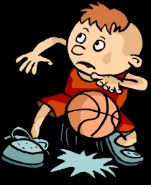
faire des passes |  | 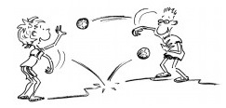

b. Voici quelques consignes données aux joueurs de handball :
- Courez tous les jours pendant 30 minutes !
- Faites des passes aux autres joueurs !
- Dribblez pendant une minute avec le ballon !
- Tirez au but deux fois !
- Lancez le ballon très loin !

Retrouve les verbes et leur infinitif.
Exemple : - « Courez » => courir.
- « Faites » => faire
- « Dribblez » => dribbler
- « Tirez » => tirer
- « Lancez => lancer

3. Un peu de pratique : pour cet exercice, il faut un ballon par élève, un but de handball (ou deux poteaux pour délimiter les buts)
Demander aux élèves de se mettre en cercle pour faire les activités.
- Écoute et fais les mouvements demandés.
Le professeur indique aux élèves les mouvements à faire :
- Prenez un ballon
- Dribblez 3 fois avec le ballon
- Courez vers le but
- Lancez le ballon au joueur de droite
- Dribblez deux fois
- Tirez au but.
- Donne une consigne à tes camarades. Chaque élève donne une consigne à ses camarades.

